**Кому подходит профессия акушера**

Основной критерий – это стрессоустойчивость, уверенность в себе. Роды – тяжелейший процесс как для матери, так и для ребенка. Результат практически невозможно предсказать. Умение быстро принимать верные решения и хорошая память – это золотое сочетание поможет спасти не одну жизнь.

Акушер должен обладать определенной физической силой и твердостью рук. Ведь вы будете держать хрупкого новорожденного, которого так важно правильно принять и не уронить.

Выбирая данную специальность, следует помнить, что вы будете трудиться круглые сутки, ведь роды не знают временных рамок

**Где работает акушер:**

* в женской консультации,
* в приемном отделении,
* в родильном доме,
* на скорой помощи.

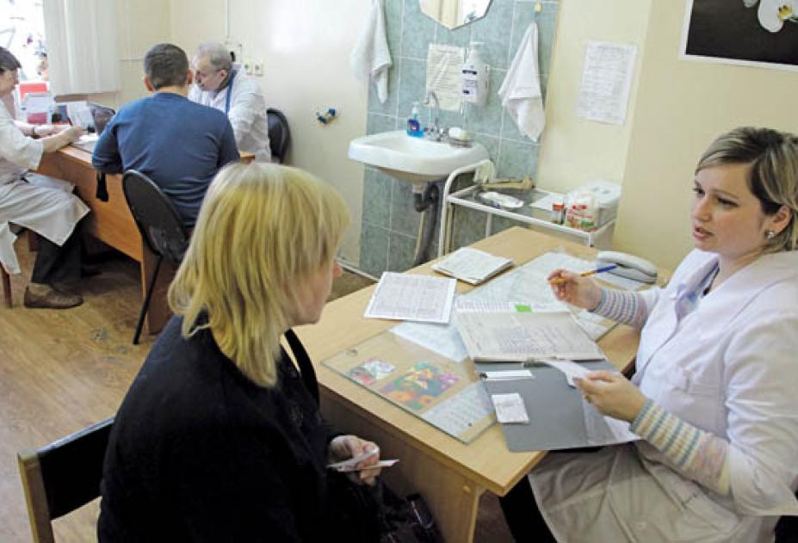

**Профессия акушерка**

Люди этой профессии как связующее звено при переходе женщины из одного состояния в другое – от беременности к материнству. Они свидетели и непосредственные участники рождения новой жизни. Но за всеми красивыми эпитетами об их предназначении  – непростые будни, огромные моральные и физические нагрузки

**Немного истории…**

Эта профессия – одна из древнейших и наиболее необходимых человеку в любую эпоху. Когда человечество только зарождалось, женщинам никто не оказывал помощь при родах, они самостоятельно справлялись с этим сами. Лишь при первобытнообщинном строе опытные женщины стали помогать роженицам. До начала ХХ века помогали женщинам рожать повитухи, которые не имели образования, но обладали опытом и пользовались знаниями, передающимися из поколения в поколение.

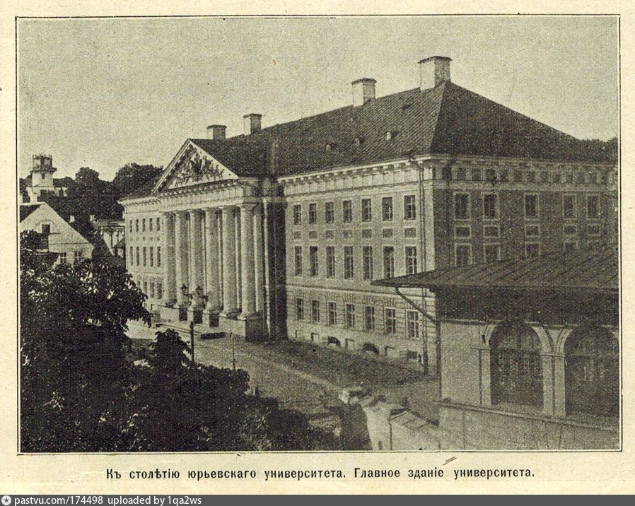

**Милосердие как профессия**

Со слов выпускника АМТ:

*«…* *Я шла в эту профессию с огромным желанием, по зову сердца. Я мечтала лечить людей, помогать женщинам. ….Признаюсь, на дежурства всегда иду со страхом. И знаю, что многие акушеры боятся чего‑то не учесть, пропустить, подвести. Потому что каждый раз – неизвестность. Собираешься с мыслями, анализируешь, предполагаешь, чего ждать. И вот - радость, счастье, эйфория, которые испытываешь, когда маленький человечек закричал – те самые невероятные эмоции, которые держат нас в этой профессии. Никогда не поверю, чтобы акушеру было всё равно, каким будет результат. Все хотят, чтобы всё разрешилось хорошо..».*

## http://pancrb.zdrav36.ru/images/uploads/1536586976.jpg

##### *краевое государственное бюджетное профессиональное образовательное учреждение*

##### «*Ачинский медицинский техникум»*

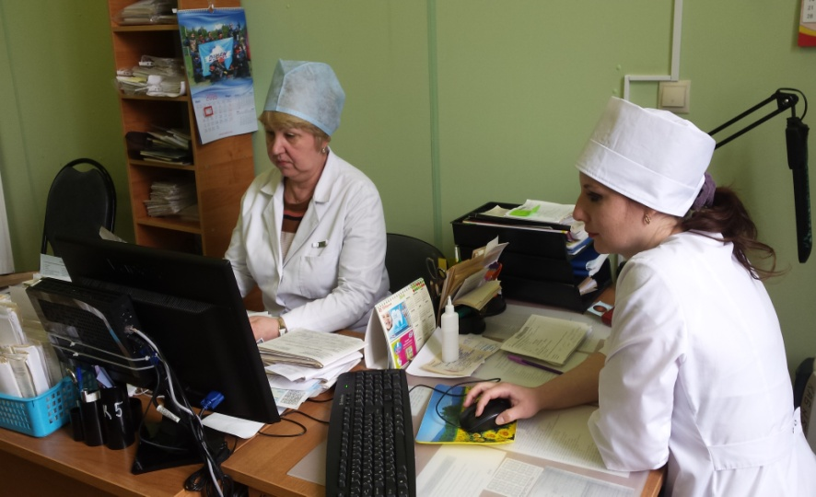

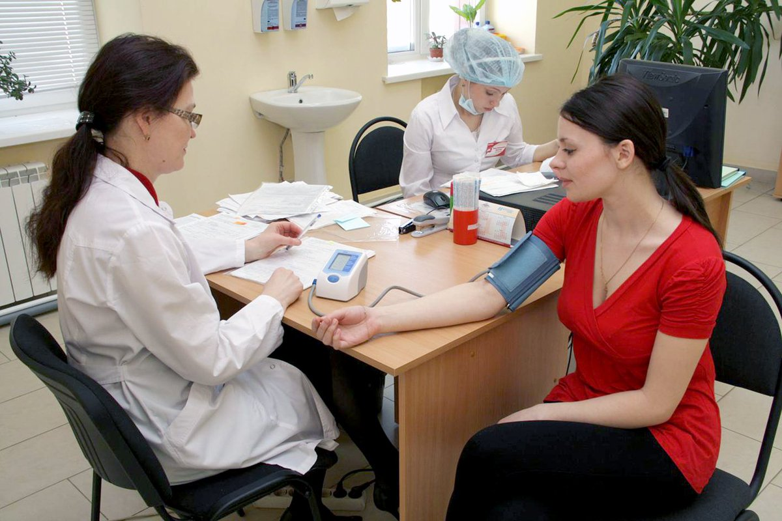

Если все профессии на свете

Вдруг сложить горою на планете,

То, наверно, на её вершине

Вспыхнуло бы слово «МЕДИЦИНА»,

Ибо, чуть не с каменного века,

Не было почётнее судьбы,

Чем сражаться в пламени борьбы

За спасенье жизни человека!

Э.Асадов

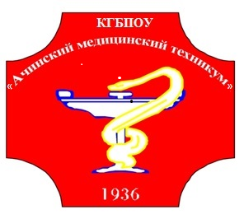 **КГБПОУ**

# **«Ачинский медицинский техникум»**

проводит подготовку

медицинских работников

на базе 11 класса, среднего и высшего профессионального образования

на дневное (очное) обучение,

по специальностям

**31.02.02 АКУШЕРСКОЕ ДЕЛО**

квалификация – ***акушер***

Срок обучения – 2 года 6 месяцев

# По всем интересующим

# Вас вопросам

# обращаться по адресу:

662165, г. Ачинск,

ул. Льва Толстого, дом 26

в рабочие дни (пн-чт) с 8-00 до 17-00

Пт. с 8-00 до 16-00

Обед с 12-00 до 12-48

В субботу с 8-00 до 13-00

Выходной день - воскресенье

**Телефон:**

**8(39151)5-01-17**

**8(39151)5-24-57**

**8(39151)7-29-30**

**e-mail:** [**priemamt@mail.ru**](mailto:priemamt@mail.ru)

**Сайт:** [**www.ачмт.рф**](http://www.ачмт.рф)

**Раздел «Абитуриентам»**

**ОБЯЗАННОСТИ АКУШЕРА:**

* осмотр беременных и рожениц;
* сбор материала для анализов;
* подготовка будущей мамы к появлению на свет ее ребенка;
* психологическая помощь будущей маме;
* подготовка инструментария перед приемом гинеколога;
* постоянное наблюдение за состоянием роженицы и плода в период схваток;
* прием неосложненных родов;
* оказание помощи врачам при патологических родах.
* ассистирование во время ряда операций

(кесарево сечение и др.);

* проведение первичного осмотра и замера веса и роста новорожденного;
* оказание первой помощи женщине и новорожденному;
* патронаж рожениц и беременных;
* ведение медицинской документации;



 